Комитет Ивановской области

по государственной охране объектов культурного наследия

_____________________________________________________________________________________________________________________________________________________

(наименование исполнительного органа государственной власти Ивановской области)

**ЗАРЕГИСТРИРОВАНО**

« » 2023 г.

Регистрационный №

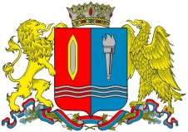

**КОМИТЕТ ИВАНОВСКОЙ ОБЛАСТИ**

**ПО ГОСУДАРСТВЕННОЙ ОХРАНЕ ОБЪЕКТОВ**

**КУЛЬТУРНОГО НАСЛЕДИЯ**

**ПРИКАЗ**

|  |  |  |
| --- | --- | --- |
| « »   2023 | г. Иваново | № |

Об утверждении границ территории объекта культурного наследия регионального значения «Здание, в котором 22 декабря 1917 года состоялось первое заседание Юрьевецкого городского Совета рабочих и солдатских депутатов, взявшего власть в городе в свои руки», 1917 г. (Ивановская область, Юрьевецкий район, г. Юрьевец, Советская ул., 42)

В соответствии с Федеральным [законом](consultantplus://offline/ref=24D996464547ABF6A53AC601681050E347B69EDD7B9A4D8F71742490589CF97AAD99EAD7FAk7sDF) от 25.06.2002 № 73-ФЗ «Об объектах культурного наследия (памятниках истории и культуры) народов Российской Федерации», Законом Ивановской области от 13.07.2007 № 105-ОЗ «Об объектах культурного наследия (памятниках истории и культуры) в Ивановской области»

п р и к а з ы в а ю:

1. Утвердить границы территории, режимы использования земельных участков в границах территории объекта культурного наследия регионального значения «Здание, в котором 22 декабря 1917 года состоялось первое заседание Юрьевецкого городского Совета рабочих и солдатских депутатов, взявшего власть в городе в свои руки», 1917 г. (Ивановская область, Юрьевецкий район, г. Юрьевец, Советская ул., 42) согласно приложению к настоящему приказу.

2. Отделу государственного надзора и учета объектов культурного наследия комитета Ивановской области по государственной охране объектов культурного наследия:

2.1. Уведомить заинтересованных лиц о принятии настоящего приказа;

2.2. В установленном порядке внести в Единый государственный реестр недвижимости сведения о границах территории объекта культурного наследия.

|  |  |
| --- | --- |
| Председатель комитета  Ивановской области по  государственной охране  объектов культурного наследия | А.А. Макаров |

Приложение

к приказу комитета

Ивановской области

по государственной охране

объектов культурного наследия

от №

Границы

территории объекта культурного наследия регионального значения «Здание, в котором 22 декабря 1917 года состоялось первое заседание Юрьевецкого городского Совета рабочих и солдатских депутатов, взявшего власть в городе в свои руки», 1917 г. (Ивановская область, Юрьевецкий район, г. Юрьевец, Советская ул., 42)

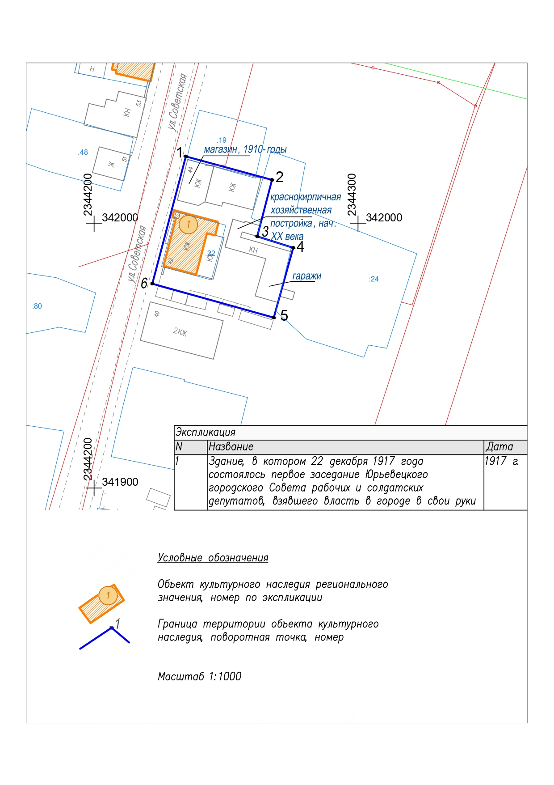

Координаты

характерных (поворотных) точек границ территории объекта культурного наследия регионального значения «Здание, в котором 22 декабря 1917 года состоялось первое заседание Юрьевецкого городского Совета рабочих и солдатских депутатов, взявшего власть в городе в свои руки», 1917 г. (Ивановская область, Юрьевецкий район, г. Юрьевец, Советская ул., 42)

Система координат МСК-37

|  |  |  |
| --- | --- | --- |
| Номер поворотной точки | Координаты | |
| X | Y |
| 1 | 342025.47 | 2344234.78 |
| 2 | 342016.60 | 2344267.43 |
| 3 | 341995.21 | 2344261.84 |
| 4 | 341990.88 | 2344275.45 |
| 5 | 341964.46 | 2344268.09 |
| 6 | 341977.28 | 2344222.08 |
| 1 | 342025.47 | 2344234.78 |

Описание

границ территории объекта культурного наследия регионального значения «Здание, в котором 22 декабря 1917 года состоялось первое заседание Юрьевецкого городского Совета рабочих и солдатских депутатов, взявшего власть в городе в свои руки», 1917 г. (Ивановская область, Юрьевецкий район, г. Юрьевец, Советская ул., 42)

| Прохождение границы | | Описание прохождения границы |
| --- | --- | --- |
| от точки | до точки |
| 1 | 2 | от точки 1, лежащей на улице Советской вблизи северо-западного угла здания магазина 1910-ых годов, расположенного на территории объекта культурного наследия регионального значения (Здание, в котором 22 декабря 1917 года состоялось первое заседание Юрьевецкого городского Совета рабочих и солдатских депутатов, взявшего власть в городе в свои руки), на юго-восток вдоль существующей застройки, расположенной на территории объекта культурного наследия регионального значения (Здание, в котором 22 декабря 1917 года состоялось первое заседание Юрьевецкого городского Совета рабочих и солдатских депутатов, взявшего власть в городе в свои руки) |
| 2 | 3 | от точки 2 на юго-запад вдоль существующей застройки, расположенной на территории объекта культурного наследия регионального значения (Здание, в котором 22 декабря 1917 года состоялось первое заседание Юрьевецкого городского Совета рабочих и солдатских депутатов, взявшего власть в городе в свои руки), до точки 3, лежащей вблизи северо-восточного угла краснокирпичной хозяйственной постройки нач. ХХ века, расположенной на территории объекта культурного наследия регионального значения (Здание, в котором 22 декабря 1917 года состоялось первое заседание Юрьевецкого городского Совета рабочих и солдатских депутатов, взявшего власть в городе в свои руки) |
| 3 | 4 | от точки 3 на юго-восток вдоль здания существующей застройки, расположенной на территории объекта культурного наследия регионального значения (Здание, в котором 22 декабря 1917 года состоялось первое заседание Юрьевецкого городского Совета рабочих и солдатских депутатов, взявшего власть в городе в свои руки), до точки 4, расположенной вблизи северо-восточного угла гаражей, расположенных на территории объекта культурного наследия регионального значения (Здание, в котором 22 декабря 1917 года состоялось первое заседание Юрьевецкого городского Совета рабочих и солдатских депутатов, взявшего власть в городе в свои руки) |
| 4 | 5 | от точки 4 на юго-запад вдоль здания гаража, расположенного на территории объекта культурного наследия регионального значения (Здание, в котором 22 декабря 1917 года состоялось первое заседание Юрьевецкого городского Совета рабочих и солдатских депутатов, взявшего власть в городе в свои руки), до юго-восточного угла территории объекта культурного наследия регионального значения (Здание, в котором 22 декабря 1917 года состоялось первое заседание Юрьевецкого городского Совета рабочих и солдатских депутатов, взявшего власть в городе в свои руки) |
| 5 | 6 | от точки 5 на северо-запад между зданиями существующей застройки до точки 6, лежащей на улице Советской |
| 6 | 1 | от точки 6 на северо-восток вдоль улицы Советской вдоль существующей застройки территории объекта культурного наследия регионального значения (Здание, в котором 22 декабря 1917 года состоялось первое заседание Юрьевецкого городского Совета рабочих и солдатских депутатов, взявшего власть в городе в свои руки) и здания магазина 1910-ых годов до точки 1, лежащей на улице Советской |

Режимы

использования земельных участков в границах территории объекта культурного наследия регионального значения «Здание, в котором 22 декабря 1917 года состоялось первое заседание Юрьевецкого городского Совета рабочих и солдатских депутатов, взявшего власть в городе в свои руки», 1917 г. (Ивановская область, Юрьевецкий район, г. Юрьевец, Советская ул., 42)

Разрешается по согласованию с исполнительным органом государственной власти Ивановской области, уполномоченным в области государственной охраны объектов культурного наследия:

- работы по сохранению объекта культурного наследия регионального значения или его отдельных элементов – реставрация, консервация, ремонт и приспособление объекта культурного наследия для современного использования;

- сохранение функции (общественной), построек на территории объекта культурного наследия без нарушения предмета охраны;

- консервация и музеефикация объекта культурного наследия, объектов археологического наследия, а также культурного слоя, на основании комплексных научно-исследовательских работ;

- сохранение и воссоздание облика краснокирпичной хозяйственной постройки начала ХХ века и здания магазина 1910-ых годов, расположенных на территории объекта культурного наследия;

- ремонт, реконструкция существующих дорог и проездов с использованием в дорожных покрытиях бетона, асфальта, гравия, брусчатки, булыжника, колотого камня, тропинок по естественному основанию;

- ремонт, реконструкция существующих инженерных сетей (с рекультивацией и благоустройством нарушенных земель) необходимых для сохранения объекта культурного наследия; размещение линейных объектов, необходимых для объекта культурного наследия;

- сохранение элементов планировочной структуры территории;

- сохранение историко-градостроительной или природной среды объекта культурного наследия;

- научно-исследовательские работы;

- изыскательские работы;

- благоустройство территории объекта культурного наследия, направленное на сохранение, использование и популяризацию объекта культурного наследия, а также на сохранение и восстановление планировочных, типологических, масштабных характеристик его историко-градостроительной и природной среды; благоустройство русла ручья;

- проведение работ, направленных на обеспечение визуального восприятия объекта культурного наследия в его историко-градостроительной и природной среде, в том числе сохранение и восстановление сложившегося в природном ландшафте соотношения открытых и закрытых пространств.

Запрещается:

- снос и искажение объекта культурного наследия, снос и искажение отдельных элементов объекта культурного наследия;

- строительство капитальных и временных зданий и сооружений (хозяйственные постройки, гаражи) на территории объекта культурного наследия, в том числе линейных объектов (кроме необходимых для объекта культурного наследия), сооружений на линейных объектах, вышек сотовой связи, установка информационных и рекламных конструкций, вывесок, навесов, киосков, автостоянок;

- реконструкция существующих на территории памятника зданий и сооружений с увеличением параметров (за исключением воссоздания утраченных исторических элементов по данным архивно-библиографических исследований);

- увеличение объемно-пространственных характеристик существующих на территории памятника объектов капитального строительства;

- увеличение объемно-пространственных характеристик существующих на территории памятника некапитальных объектов;

- самовольные посадки (порубки) деревьев и кустарников;

- ведение землеустроительных, земляных, строительных, мелиоративных, хозяйственных и иных работ, не связанных с сохранением объекта культурного наследия;

- использование пиротехнических средств и фейерверков;

- установка на фасадах, крышах объекта культурного наследия кондиционеров, телеантенн, тарелок спутниковой связи и рекламных конструкций;

- поиск, выявление объектов археологического наследия без разрешения (открытого листа);

- создание разрушающих вибрационных нагрузок динамическим воздействием на грунты.